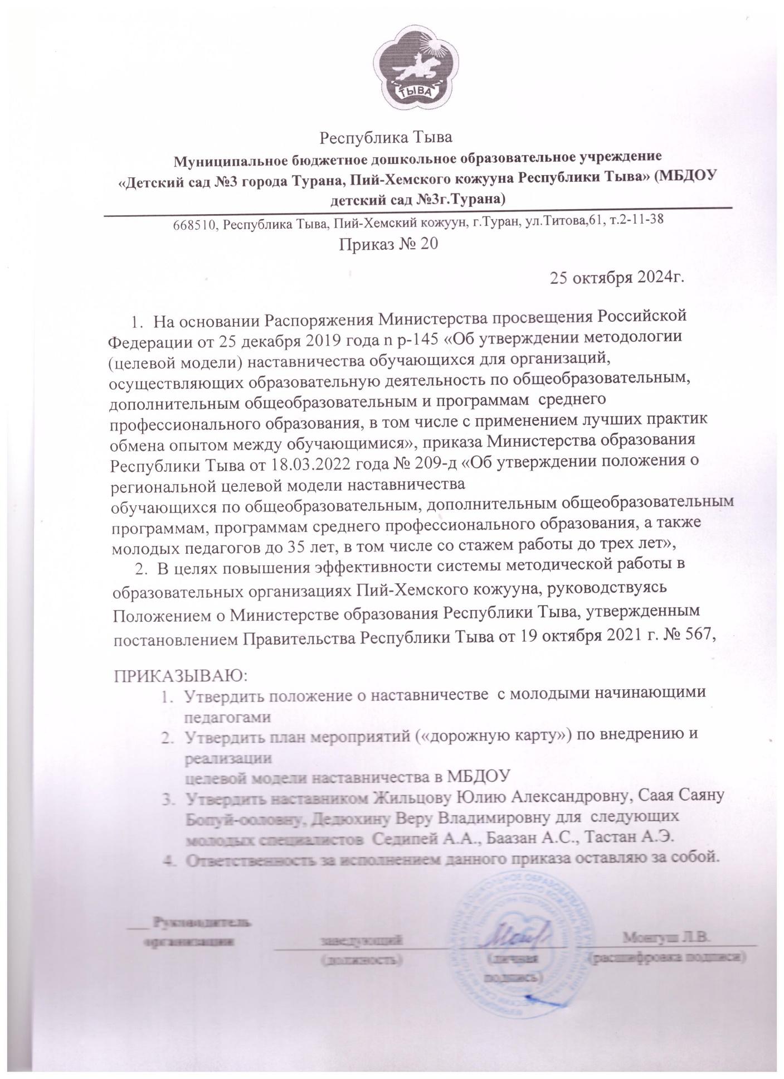

Муниципальное бюджетное дошкольное образовательное учреждение
«Детский сад №3 города Турана, Пий-Хемского кожууна Республики Тыва» (МБДОУ детский сад №3г.Турана)
668510, Республика Тыва, Пий-Хемский кожуун, г.Туран, ул.Титова,61, т.2-11-38

ПЕРСПЕКТИВНЫЙ ПЛАН РАБОТЫ НАСТАВНИКА –
воспитателя с молодым специалистом
на 2024-2025 уч. год

Цель работы: развитие профессиональных умений и навыков молодого специалиста.
Задачи:
- оказание методической помощи молодому специалисту в повышении уровня организации воспитательно - образовательной деятельности;
- изучение нормативно-правовой документации;
- помощь в ведении документации воспитателя (перспективный и календарный план воспитательно - образовательной работы, план по самообразованию, мониторинг и т.д.);
- применение форм и методов в работе с детьми разных возрастов;
- организация НОД, помощь в постановке целей и задач;
- использование здоровьесберегающих технологий во время НОД и других режимных моментах;
- механизм использования дидактического и наглядного материала;
- углубленное изучение инновационных технологий;
- общие вопросы организации работы с родителями.
№ | Содержание работы | Форма проведения | Сроки
1. | Помощь в изучении федерального закона «Об образовании», ФГОС, санитарно-эпидемиологических правилах и нормативов для ДОУ  Оформление документации группы  Мониторинг детского развития. | Консультации и ответы на интересующие вопросы.  Подбор диагностического материала. | Сентябрь
2. | Оказание помощи в организации качественной работы с документацией: изучение программы учреждения, участие молодого педагога в составлении перспективного и календарного планов, плана по самообразованию. Родительское собрание | Консультация, оказание помощи. Знакомство с основными документами, регламентирующими деятельность ДОУ. Помощь в организации и проведении собрания, обсуждение собрания. | Октябрь
3. | Изучение методики проведения НОД, совместная разработка конспектов НОД, эффективное использование дидактического материала в работе. | Посещение молодым специалистом НОД и режимных моментов у наставника. | Ноябрь
4. | Просмотр конспекта и проведение организованной образовательной деятельности молодым специалистом Психолого-педагогические основы установления контактов с семьей воспитанников.  Подготовка к новогодним мероприятиям. | Посещения НОД и режимным моментов молодого педагога. Обсуждение. Составление плана предварительной работы с детьми и родителями. | Декабрь
5. | Анализ педагогических ситуаций, стилей педагогического общения с детьми. Углубленное знакомство с локальными документами, приказами ДОУ. | Дискуссия на тему: «Трудная ситуация в работе с детьми и ваш выход из нее». Знакомство с основными документами, регламентирующими деятельность ДОУ. | Январь
6. | Основные проблемы в педагогической деятельности молодого специалиста. Использование современных технологий в воспитательном процессе. Использование в работе проектов. Проект «Защитники отечества», «Милая мама» | Консультация, планирование, обмен опытом, помощь наставника.  Консультация и ответы на интересующие вопросы. | Февраль
7. | Нетрадиционные формы взаимодействия с родителями , участие молодого педагога в подготовке материала для родителей. | Консультация наставника, участие молодого педагога в разработке материалов для родителей. | Март
8. | Самостоятельная организация и руководство творческими играми детей. Роль игры в развитии дошкольников.  Причины возникновения конфликтных ситуаций и их урегулирование в процессе педагогической деятельности. | Консультация наставника, наблюдение за работой молодого специалиста(совместной игровой деятельности). Обсуждение и консультирование молодого педагога по этой теме. | Апрель
9. | Знакомство с мониторингом, изучение методик проведение и обследования воспитанников. Подготовка к летне-оздоровительному периоду.  Проведение итогов работы. | Консультация и ответы на интересующие вопросы, оказание помощи. Самоанализ молодого специалиста. | Май

